NASLOV: PESMICE IN PRAVLJICE V OBLAKU

Portal za otroške pesmice in pravljice (odprt brezplačno do 17. 5. 2020)
http://www.pancek.si/

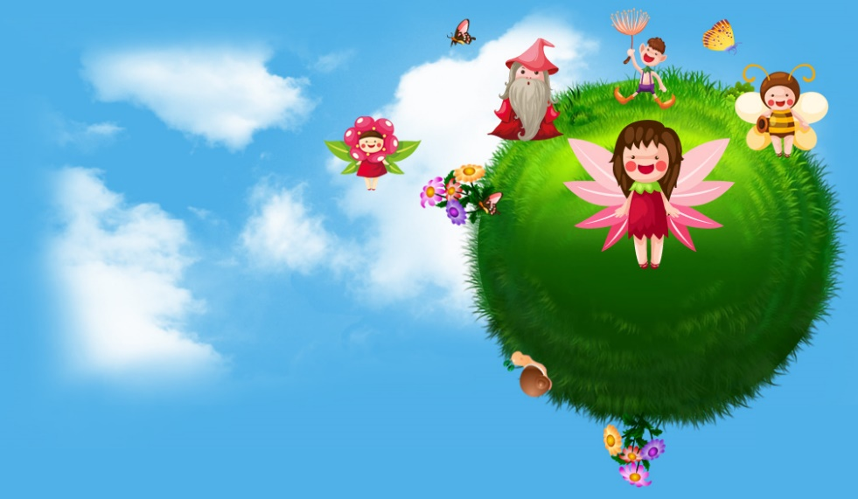
Vrh obrazca

